Sujets ES / L des épreuves Enseignement Scientifique
Session Septembre 2014 - Métropole

Durée de l'épreuve : 1 h 30 - Coefficient : 2

L'usage de la calculatrice est strictement interdit.
Le candidat doit traiter les trois parties qui sont indépendantes les unes des autres.

PARTIE 1 (8 points)

NOURRIR L'HUMANITÉ

Vous lisez sur un blog une discussion entre un apiculteur et un agriculteur :
L’apiculteur : « A cause des pesticides utilisés dans l’agriculture, les abeilles disparaissent et c’est l’Homme qui disparaîtra bientôt »
L’agriculteur : « La disparition des abeilles ne peut se résumer à la seule utilisation des pesticides. De plus la réduction de la quantité de pesticides entraînerait une importante perte de production et la ruine des agriculteurs »
Intrigué, vous réalisez des recherches sur l’origine et les conséquences de la disparition des abeilles et trouvez différents articles.

Document 1 : la pollinisation
(Source : Sciences et pseudosciences : la surmortalité des abeilles)

La pollinisation est utile à la reproduction des plantes. Il s’agit du processus de transport d’un grain de pollen depuis les étamines (organe mâle de la plante) vers le stigmate (organe femelle de la plante). Ce processus entraine, dans la majorité des cas, l’intervention d’un insecte pollinisateur, les abeilles et les bourdons étant les plus importants.
C’est le cas des arbres fruitiers, des ombellifères (carottes, choux, cèleri, radis, oignons, etc.), du colza, du tournesol, et des légumes du jardin (tomate, courgette, fraise, framboise).
Les céréales tels que le riz, le blé et le maïs ne nécessitent pas de pollinisation par les insectes et représentent 60% des aliments produits et consommés dans le monde.
Le bénéfice financier non comptabilisé de la pollinisation des productions végétales, s’il est très difficile à établir, est très élevé : au plan mondial, il a été estimé à 150 milliards d’euros par an par un groupe d’économistes américains.

Document 2 : le déclin des abeilles et ses raisons.

Un audit de la filière apicole publié mardi par FranceAgriMer et réalisé en 2011 par le cabinet Proteis dresse un état des lieux de l’apiculture en France. Il met en avant une baisse du nombre de ruches en France de 20% en 6 ans (entre 2004 et 2010). Le rendement des ruches s’est lui aussi affaibli avec une baisse de la production de miel estimée à 28% pendant la même période. De nombreux apiculteurs, perdant de nombreuses ruches chaque année, finissent par se décourager et cessent toute production de miel.
Les revenus d’un apiculteur français sont estimés à 133 Millions d‘euros par an. Le miel étant la première source de revenu, d’autres produits de la ruche sont utilisés dans diverses industries. Des produits transformés tels que le pain d’épice et le nougat dépendent aussi de la production de miel.

(D’après la France agricole « Le nombre d’apiculteurs chute de 40 % en six ans
(FranceAgriMer) » 12/09/2012

Document 3 : les principales raisons connues du déclin des abeilles sont résumées dans le tableau ci-dessous :

La  monoculture | La monoculture, qui s’oppose à la polyculture, consiste à cultiver une même espèce à courte floraison et aux pollens souvent pauvres en protéines sur de nombreux hectares. Elle ne permet pas aux abeilles une alimentation équilibrée. Il en résulte qu’une agression qui serait anodine pour une colonie bien nourrie peut avoir des conséquences désastreuses pour une ruche dénutrie.
Les pesticides | Bien que leurs effets sur les abeilles soient encore peu connus, la commission européenne a décidé, en 2013, d’interdire l’utilisation de trois insecticides qui ont pour effet de désorienter les abeilles qui ne peuvent retrouver leur ruche et meurent alors rapidement. De façon générale, les pesticides contribuent à affaiblir les abeilles.
Les prédateurs | Parmi les prédateurs, le frelon asiatique, arrivé en France autour de 2004 et déclaré espèce nuisible en 2013, se nourrit des abeilles et affaiblit ainsi les ruches. Le prédateur du frelon asiatique n’étant pas présent en France, le nombre de nids ne cesse d’augmenter.
Les acariens  parasites, les  champignons  et virus | Dans cette famille, le varroa, découvert en 1982, est l’ennemi numéro un des abeilles. Ce parasite s’attaque aux abeilles adultes mais aussi aux larves. Une ruche infectée non traitée peut se voir totalement dépeuplée en quelques années. Les abeilles affaiblies sont plus sensibles aux virus et champignons.
(D’après la France agricole « Le nombre d’apiculteurs chute de 40 % en six ans
(FranceAgriMer) » 12/09/2012

Document 4 : étude ECOPHYTO R&D (INRA) : résultat d’une simulation comparant la situation actuelle d’utilisation de pesticides avec une production intégrée en France.

Estimation du coût économique et de la baisse de rendement dans le cas où toute l’agriculture
française passerait de la situation actuelle (norme NA) en production intégrée (norme N2C).

Estimation | Grandes cultures  (céréales, oléagineux,  protéagineux et  quelques légumes) | Arboriculture  fruitière
Baisse de la quantité de  pesticides (en %) | 50 | 21
Baisse de production  (en %) | 12 | 19
Pourcentage de perte de profit  à l’hectare lors du passage de  la norme NA à la norme N2C | 4 % | 18,2 %

D’après http://draaf.midi-pyrenees.agriculture.gouv.fr/IMG/pdf/EcophytoRD-8pages-VF_cle013cd7.pdf

COMMENTAIRE RÉDIGÉ :

Suite aux informations recueillies et en vous appuyant sur vos connaissances, rédigez sur le blog une réponse à l’agriculteur et à l’apiculteur. Vous développerez une argumentation scientifique en vous appuyant sur les documents fournis et sur vos connaissances sur les pratiques agricoles.

PARTIE 2 (6 points)

LE DÉFI ÉNERGÉTIQUE

Document 1 : principe de fonctionnement d’une centrale STEP : Station de Transfert d’Énergie par Pompage (Source : connaissance des énergies)

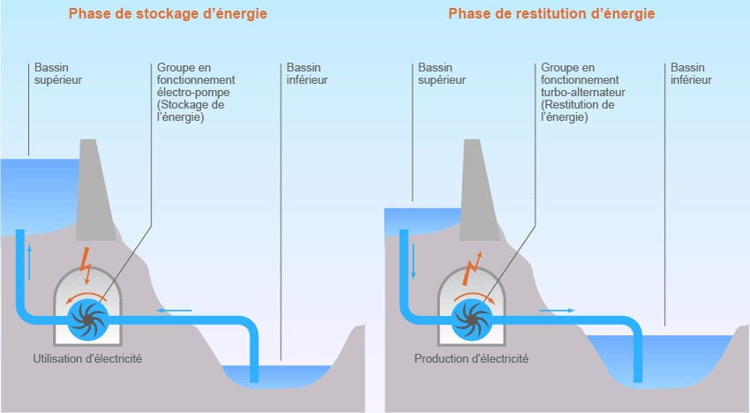

Document 2 : interaction entre nucléaire et STEP pour réguler les variations de consommations

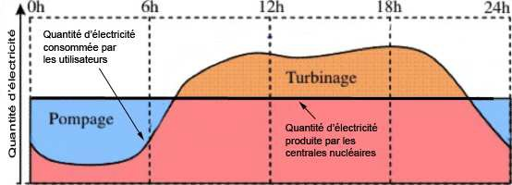

QUESTIONS :

Question 1 :
A partir du document 1 et de vos connaissances, expliquer, dans une centrale STEP, le principe du pompage dans le cas de la phase de stockage d’énergie (graphique de gauche).
De même, indiquer en quoi le turbinage permet une restitution d’énergie (graphique de droite)

Question 2 :
Compléter le schéma énergétique sur la feuille réponse (voir Annexe Page 7/7).

Question 3 :
A partir des documents et de vos connaissances, expliquer l’intérêt de l’utilisation d’une STEP dans la régulation de la production d’énergie électrique.

PARTIE 3 (6 points)

REPRÉSENTATION VISUELLE

La perception visuelle, c’est-à-dire la sensation consciente de voir, s’appuie sur un organe récepteur, l’oeil et sur une construction cérébrale.
Dans certains cas la perception peut être modifiée.

Document 1 : la répartition des photorécepteurs dans la rétine

Document 1a
Observation microscopique de rétine à des excentricités différentes par rapport à l’axe optique
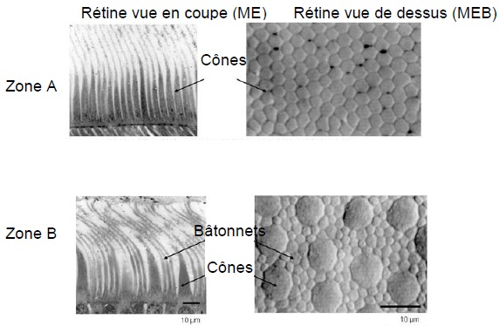

D’après Curcio C et al. 1990. Human photoreceptor topography. J Comp Neurol, 292/4: 497-523

Document 1b
Graphique représentant la répartition des photorécepteurs dans la rétine en fonction de l’excentricité

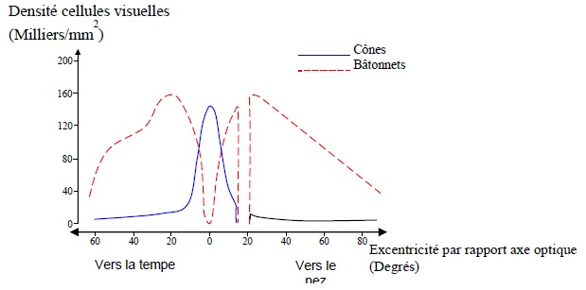
D’après site eduscol
Document 2 : la perception visuelle, une construction cérébrale

Document 2 a : schéma du cerveau en coupe transversale
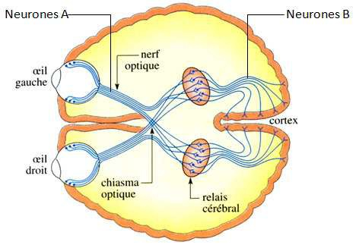
Source: D’après http://artic.ac-besancon.fr

Document 2 b: deux neurotransmetteurs : la sérotonine et le LSD

La sérotonine est un neurotransmetteur naturel impliqué dans les synapses situées sur les voies visuelles.
La prise de LSD provoque des illusions, déformations de la perception, mais aussi des hallucinations, perceptions apparaissant en l’absence de toute stimulation.

Modèle moléculaire de sérotonine fixée à son récepteur spécifique (en grisé) :
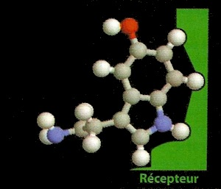

Modèle moléculaire de LSD :
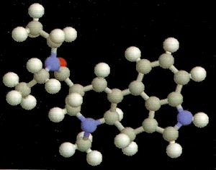
Source: Manuel “Sciences 1ère ES 1ère L” Hatier, 2011.

QUESTIONS :

Question 1 :
A partir du document 1, répondre à la question 1 sur la feuille annexe (page 7/7).

Question 2 :
A partir du document 1, répondre à la question 2 sur la feuille annexe (page 7/7) .

Question 3 :
A partir du document 2a et de vos connaissances, expliquer le mode de transmission du message nerveux au niveau du relais cérébral.

Question 4 :
A partir du document 2 et de vos connaissances, expliquer l’origine des hallucinations provoquées par la prise de LSD.

ANNEXE
FEUILLE-RÉPONSE À RENDRE AVEC LA COPIE

PARTIE 2 : LE DÉFI ÉNERGÉTIQUE

Question 2 :
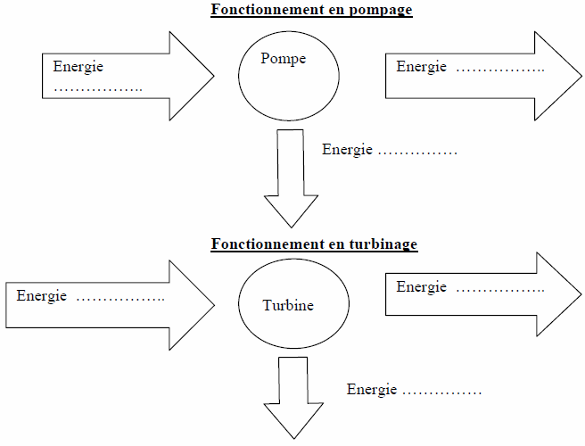

PARTIE 3 : REPRÉSENTATION VISUELLE
Cocher uniquement la réponse exacte
Question 1 :La rétine de la zone A correspond à une excentricité, par rapport à l’axe optique, de:
☐ 0°
☐ 20°
☐ 40°
☐ 60°
Question 2 : la zone située à 20° d’excentricité par rapport à l’axe optique, du côté nasal, est une zone particulière de la rétine :
☐ la fovéa
☐ la macula
☐ le lieu de naissance du nerf optique
☐ la tâche jaune

